Formation Excel
F4 permet d’afficher les dollars pour qu’une occurrence ne soit pas modifier (valeur relative)
Valeur conditionnelle
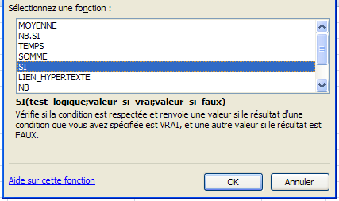
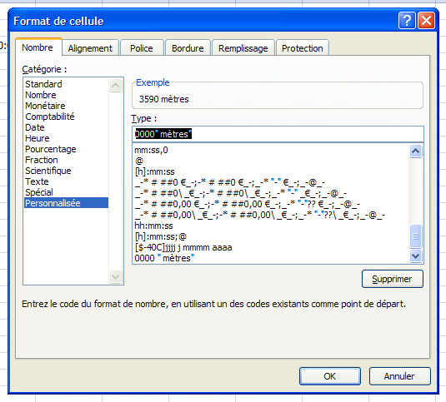
Personnaliser l’affichage dans une cellule :

Insérer du texte entre en relation avec des variables numériques
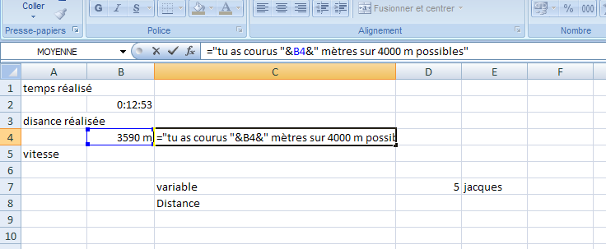

Multiples règles conditionnelles avec valeur inférieur ou égale
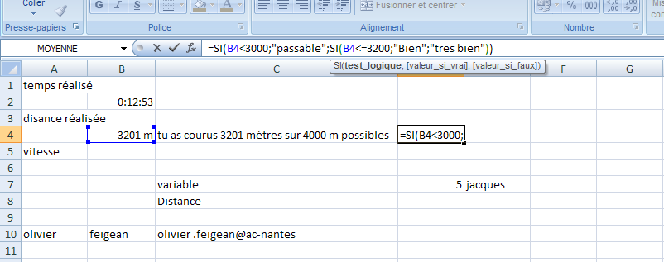
Calculer une vitesse à partir de données mètre et heure
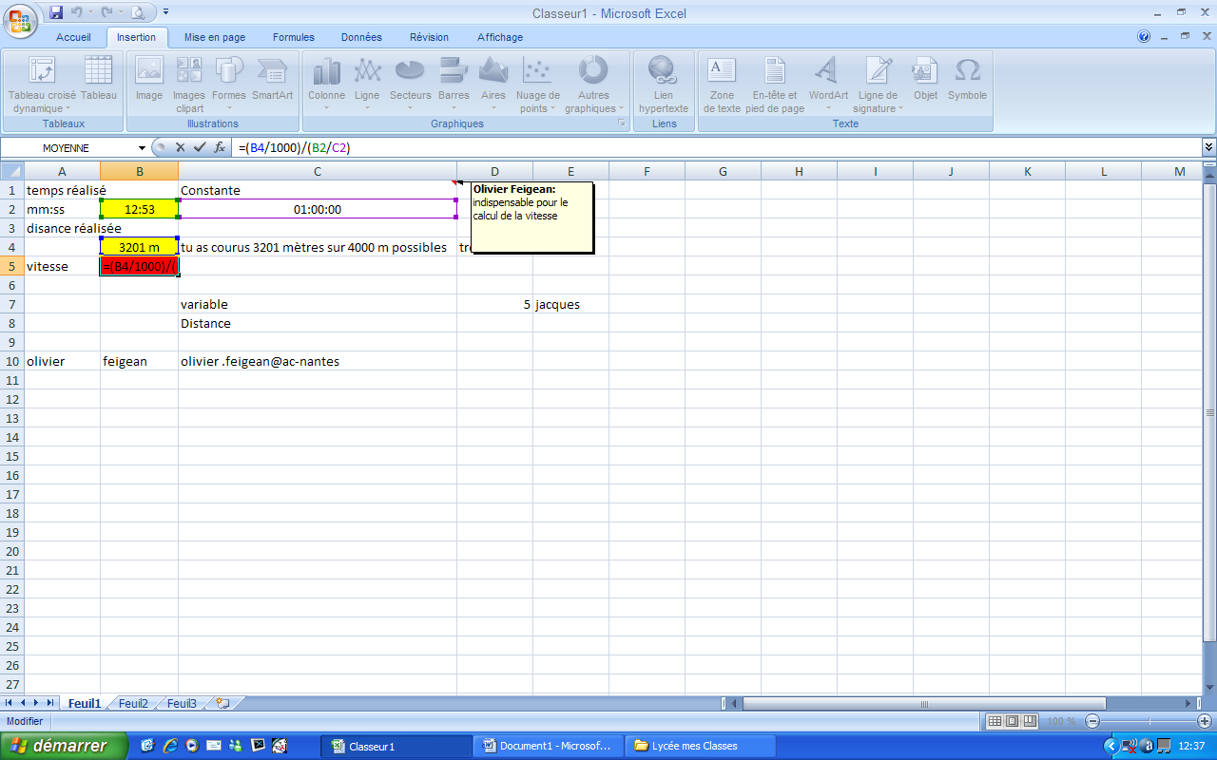
Insérer une information pour l’élève lorsqu’il clique sur une cellule :
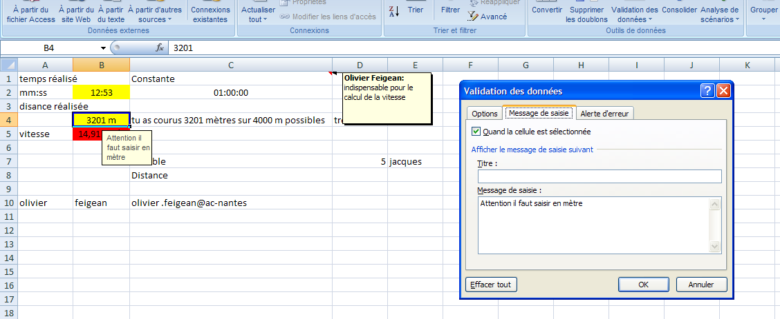
Lever la sécurité des macros Outils / macro / sécurité →
Une plage est un ensemble déclaré de cellules avec la zone de Nom
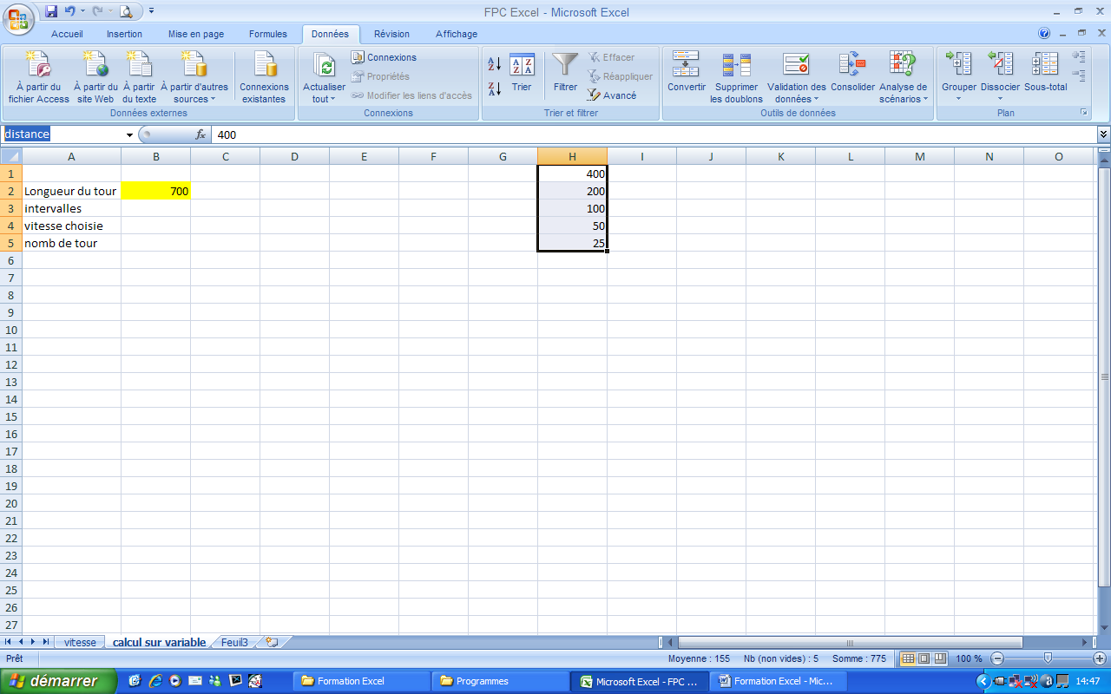
Liste déroulante intégrée à la cellule
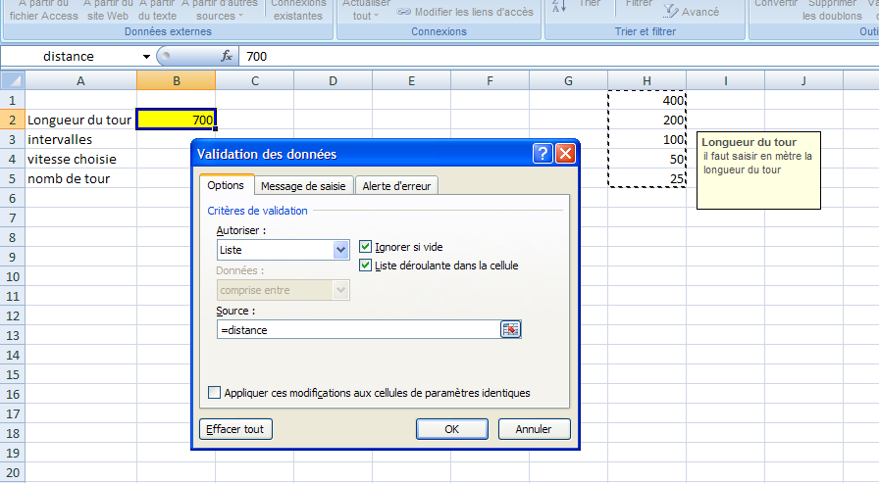
Fonction de recherche dans une colonne
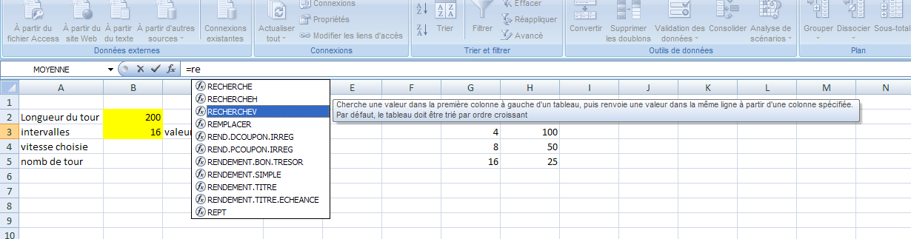
Modifier une plage
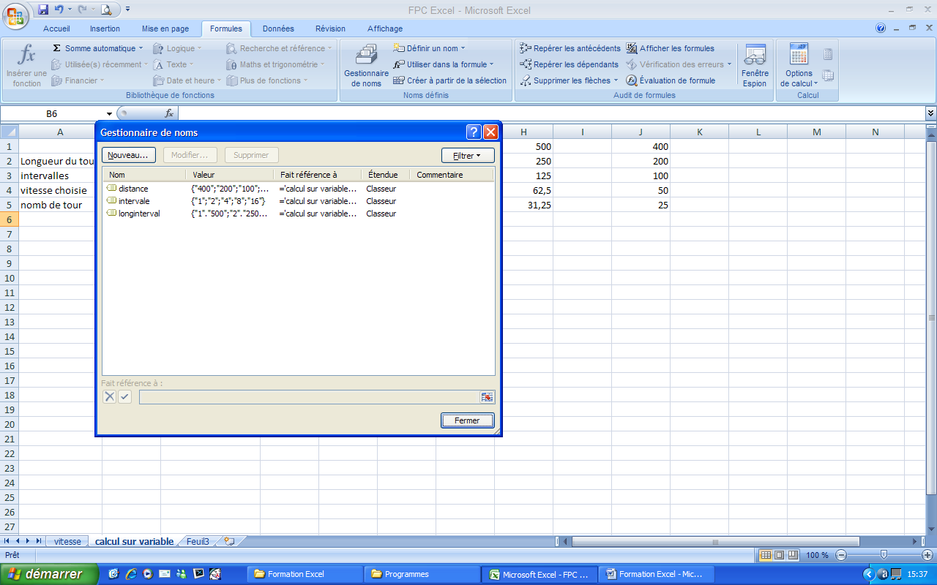
Ajouter des formulaires pour afficher des listes déroulantes onglet « Développeur »
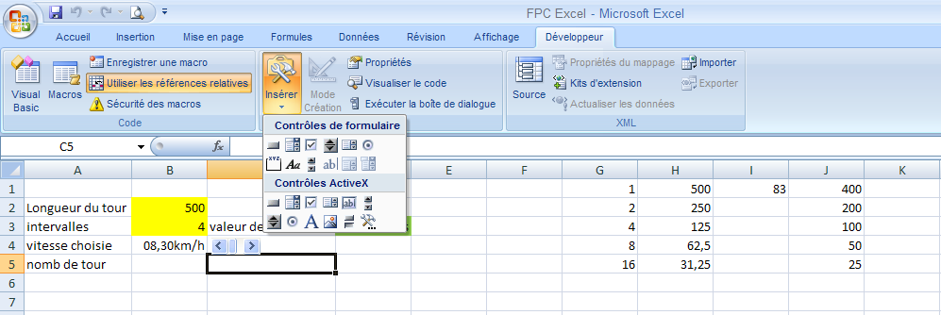

Format heure minute seconde calcul d’un temps à partir d’une vitesse
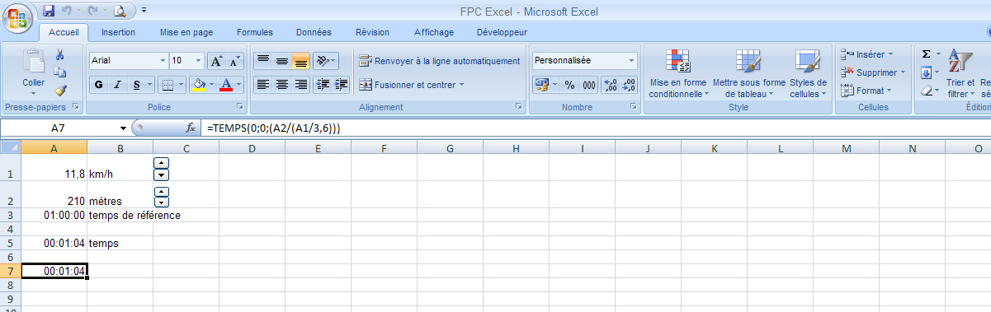
Utilisation d’un formulaire en modifiant le pas avec une barre de défilement
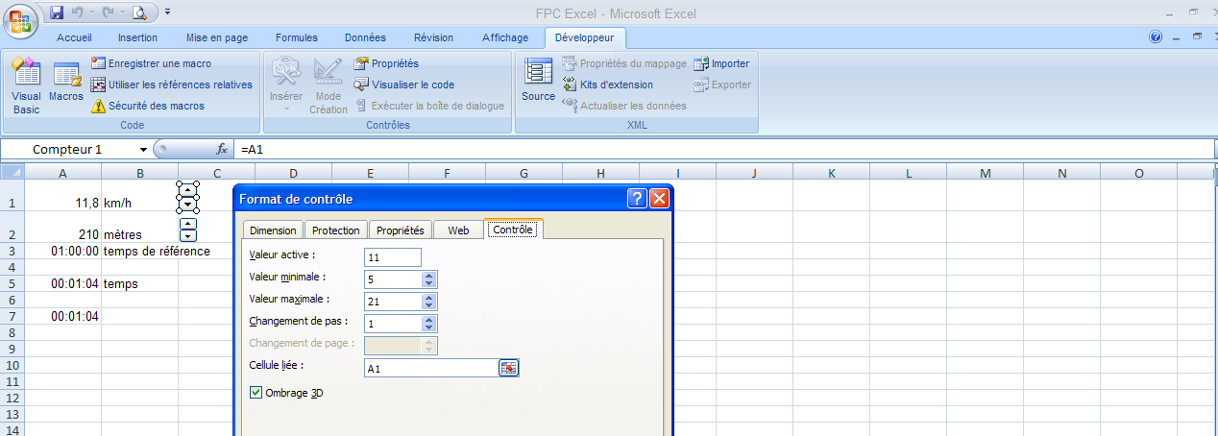
Affecter une macro commande à partir du mode enregistrement (la touche F8 permet de visualiser l’application de la cellule
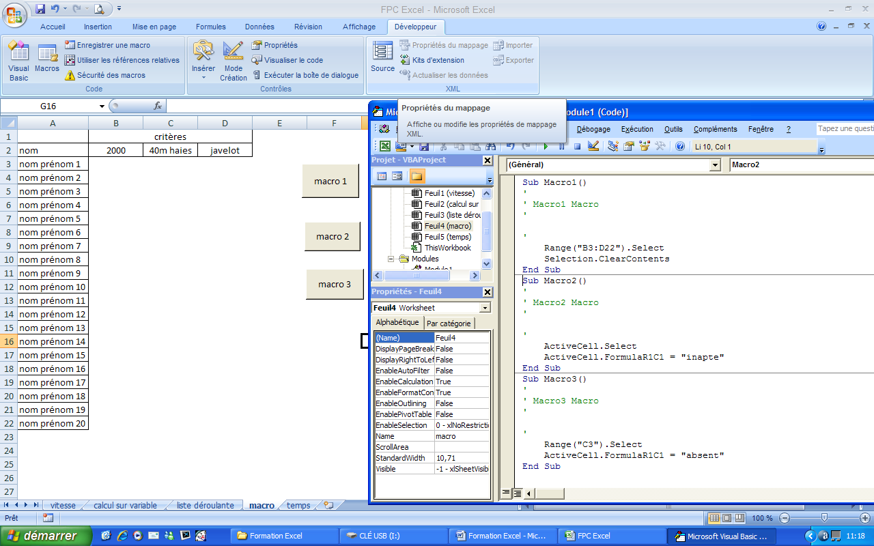
Visual basic
nom = Worksheets("archiver").Range("D2").Value (je recherche la valeur qui se trouve dans une cellule de la feuille nommée « archiver » j’appelle nom)
Dim correspond au nom de la variable
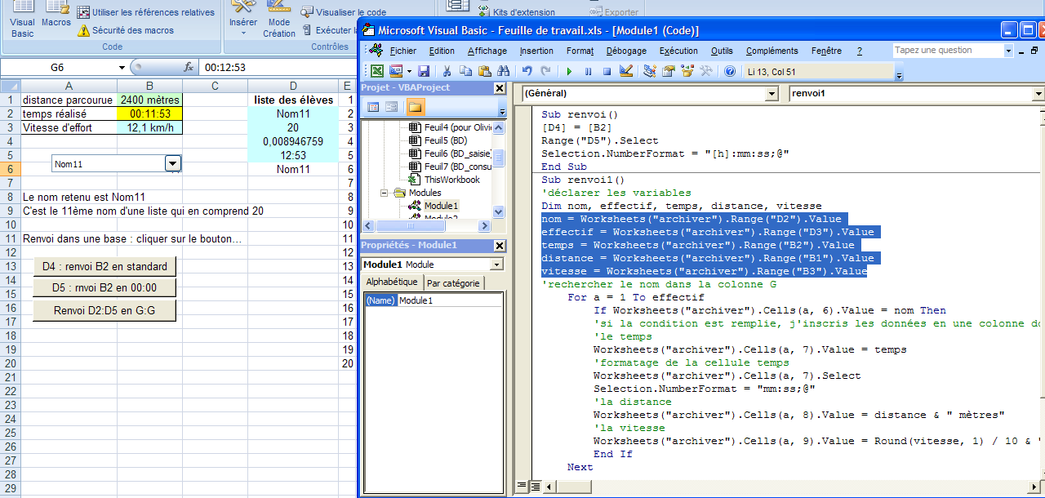
Nombre de valeur qu’il y a dans la colonne F
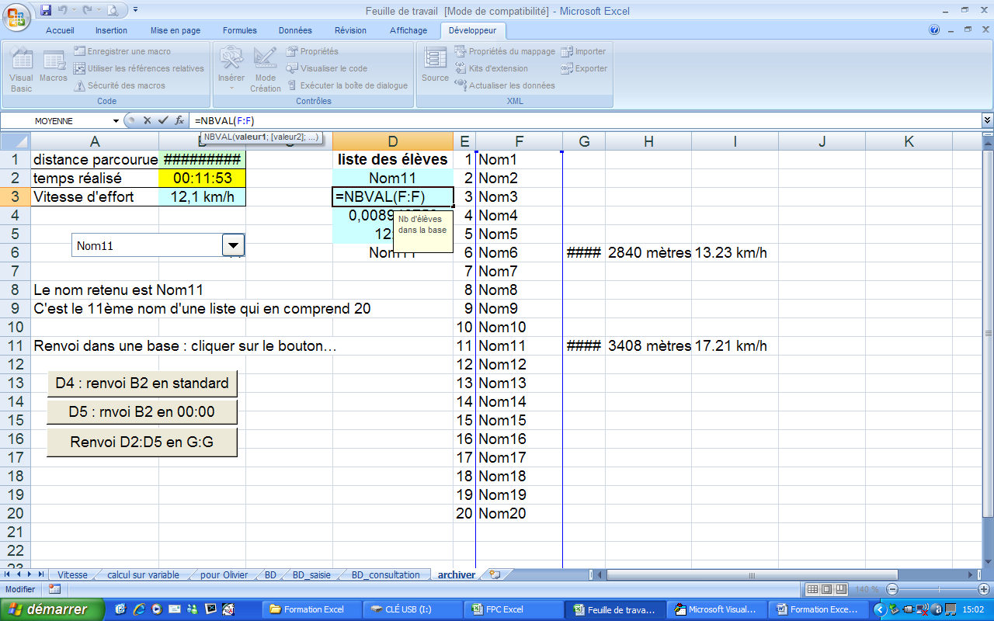
Boucle à partir d’une valeur recherchée correspondant à la variable « a » répondant à une condition IF
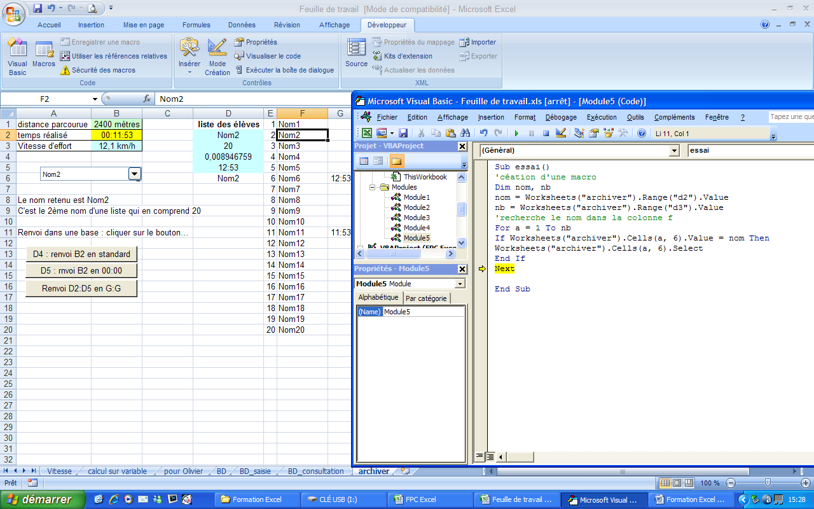
Renvoyer le contenu de la cellule sélectionnée : selection.offset

